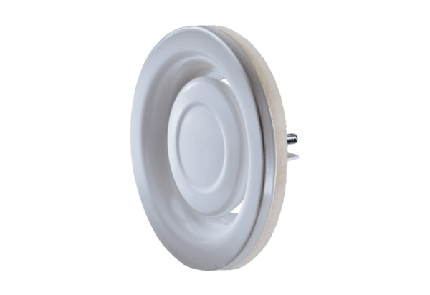Talířový ventil, kovový TFA 10Obsah dodávky: 1 kusSortiment: C
Typové číslo: 0151.0369Výrobce: MAICO

